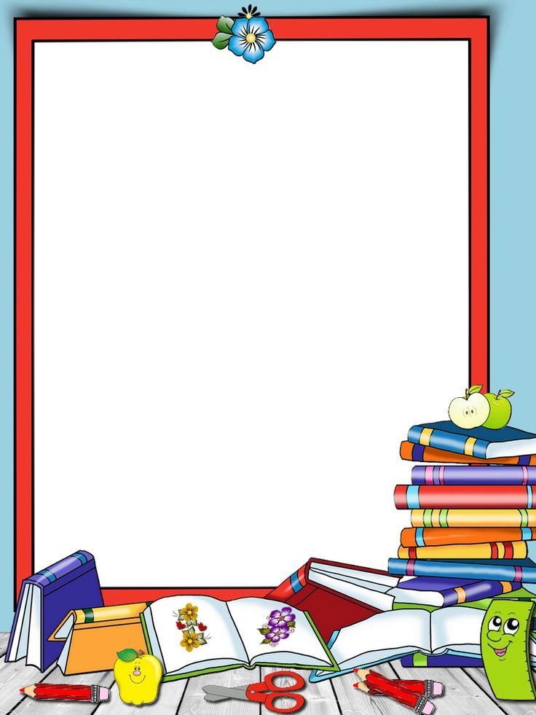
Литература
(рекомендуемая к использованию для летних занятий)

1. Азова Е. А. Учим звуки [С], [C’] ([З],[З’], [Ц]; [Ш], [Ж] и т. д.).
2. Баскакина И. В. Свистелочка (Звинелочка, Шипелочка, Жужжалочка и т. д.). Логопедические игры.
3. Комарова Л. А. Автоматизация звука С (Сь, З, ЗЬ, Ц, Ш, Ж и т. д.) в игровых упражнениях.
4. Коноваленко В. В. Комплект «Домашние тетради для закрепления произношения звуков».
5. Пашкевич Е. В. Нейроигровые упражнения для автоматизации звука Р в стечении согласных…

